Piareersarfik
Kalaallisut misilitsinneq AEU 1 (Rettenøgle)
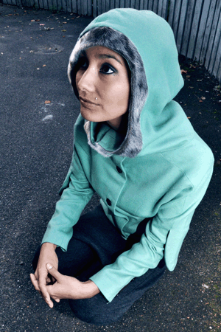

Januar 2012
Suliassaq 1
Allaaserisaq atuaqqissaarneqassaaq
Suliassaq 2
- Atuagassiamit tigulaakkamit apeqqutit akikkineqassapput.
Suliassaq 3
Airgreenlandip ussassaarutaa atuarneqassaaq

Suliassaq 4
Isummersorneq

Oqaasilerineq
Suliassaq 5
Oqaasilerisassat ataaniittut suliarikkit
Taggisit:
Taggit taasiinnarniut Taggit taasiinnarniut Taggit allamoorut
ataasersiut qasseersiut ataasersiut

Inuusuttoq | inuusuttut | inuusuttup
ilisarnaat | ilisarnaatit | ilisarnaatip
atisaq | atisat | atisap
arnaq | arnat | arnap
qivioq | qiviut | qiviup
ukioq | ukiut | ukiup
savaaraq | savaaqqat | savaaqqap
puisi | puisit | puisip

Kinaassusersiutit:
Oqaatsip ataani allassimasup kinaassusersiutaa allanngorartillugu allattuiffissamut allattukkit.
Oqaaseq allanngorartitassaq tassaavoq: Atuagaq
Uanga atuagara | Uagut atuagarput
Illit atuakkat | Ilissi atuagarsi
Uuma atuagaa | Uku atuagaat
Nammineq atuakkani | Namminneq atuagartik

Oqaluutit:
Oqaluutinik arfineq-pingasunik nassaarit
Københavns mode og designer skolemi 2005-2007-mut atisassiortortut ilinniarsimavoq, tamannalu sioqqullugu 2003-2005-imi Odensemi atisassiortartut atuarfianni Fagskolen i Design og Beklædningimi atuarsimalluni. 2007-mi soraarummeernermi kingorna Najannguaq L Sværdip atisaliani Danmarkimi nunatsinnilu saqqumersitsinerni assigiinngitsuni nittarsaattarsimavai.
Taseralimmi atisalianik takutsitsinermi pingaarnerutinneqassapput arnanut ulluinarsiutissatut sunngiffimmilu atisassialiat ukiup issilerneranut naleqquttut. Najannguup atisassiasamisut atornerusarpai qiviunik annoraassiassat aamma annoraassiassat bomuld viscuselu kiisalu savaaqqap amia meqquigaq puisillu amia annikitsunnguamik atorlugu. Arnanut mutinut atisassiat pissanganartut.

